Prezentacja najnowszych wyników badawczych na kolejnym Konwersatorium Krystalograficznym we Wrocławiu

**Adam Abacki1, Bogdan Babacki2, Celina Cabacka1,2**

# 1 Instytut Badań Krystalograficznych, ul. Krystalicza 1, 00-001 Krystalno

# 2 Wydział Badań Strukturalnych, Uniwersytet XXI Wieku, ul. Jana Czochralskiego 2, 00-002 Cząsteczkowo Dolnośląskie

Ogary poszły w las. Echo ich grania słabło coraz bardziej, aż wreszcie utonęło w milczeniu leśnym. Zdawało się chwilami, że nikły dwugłos jeszcze brzmi w boru, nie wiedzieć gdzie, to jakby od strony Samsonowskich lasów [1], od Klonowej, od Bukowej, od Strawczanej, to znowu jakby od Jeleniowskiej Góry. Gdy powiew wiatru nacichał, wynurzała się cisza bezdenna i nieobjęta na podobieństwo błękitu nieba spomiędzy obłoków i wówczas nie słychać było nic a nic.

Naokół stały jodły ze spłaszczonymi szczytami jakoby wieże strzeliste, nie wyprowadzone do samego krzyża. Ich pnie sinawe jaśniały w mroku. Mchy stare zwisały z olbrzymich gałęzi. Wrósłszy między głazy, w niezmierną ławicę skalisk aż do gruntowej posady serdecznym korzeniem, wszczepiając pazury pobocznych skrętów w każdy zuchelek ziemi i wysysając każdą kroplę wilgoci, wielkie jedle chwiały królewskie swe szczyty w przeciągu niejednego już wieku pomiędzy mgłami Łysicy. Tu i owdzie stała samotnica [2], której gałęzie uschły i sterczały jak szczeble obcięte toporem. Sam tylko jej wierzchołek jasnozielony, z szyszkami w górę wzniesionymi, niby gniazdo bocianie, bujał nad przestworem.

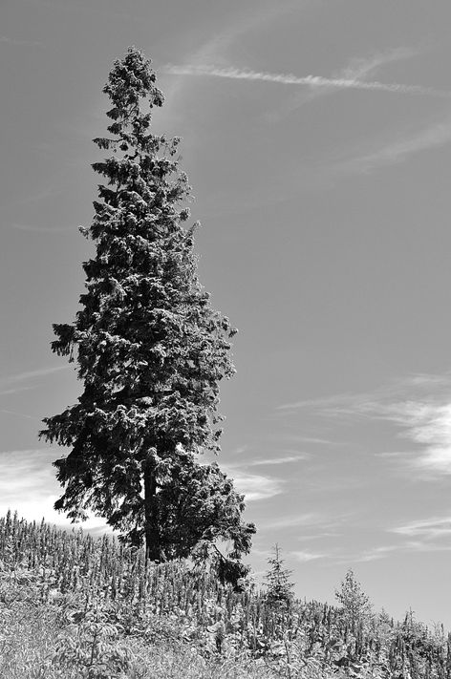

Rys. 1. Jodła samotnica.

Gałęzie świerków, na których leżała ciężka pościel śniegowa, zwieszone ku ziemi powyginały się w pałąk. Te wyciągnięte zewsząd, z bliska i z daleka, kosmate łapy w białych oponach, wyłożone jak gdyby perłową macicą, zdawały się czaić i czyhać. Radosna zieloność najmłodszych, końcowych igieł jaśniała niby wysunięte pazury. Co chwila, ulegając własnemu ciężarowi, czułe na każde westchnienie wiatru, sypały się puchy śniegowych owałów i ginęły w podścielisku na ziemi tak bez śladu jak krople deszczu w toni jeziora. Ze szczytów zlatywał pyłek ledwie dostrzegalny, tak lekki, że stał długo w powietrzu migocąc swymi kryształy, nim spłynął ku ziemi.

Około południa łagodna odwilż poczęła rozgrzewać śniegi. Wskroś bladoniebieskiego przestworu płynęły białe obłoki, przeniknięte od blasku słońca. Na najwyższych, krzyżowych spławach świerków stopniały lód zamieniał się na olbrzymie krople, które w ciemnej zieleni igieł świeciły jak wielkie diamenty. Tam i sam długi sopel, zwisając ze zdrewniałego mchu, z kory popękanej i chropawej, miotał snopy zimnych iskier. Niżej, pod śniadym cieniem gałęzi był dawniejszy, ranny chłód. Niektóre młode rsioki [3], w sobie czerwonobrunatne, a żółtawe u szczytu, zgięte pod nadmiernym ciężarem śniegu, trzymały wysokie głowy u samej ziemi nie mogąc oderwać od niej przymarzłych gałęzi. Gdzie indziej sterczały wykroty pniów wysiepanych z ziemi przez srogie świętokrzyskie wichry, tworząc pod zaspami strachem zionące pieczary.

**Literatura**

[1] A. Abacki, B. Babacki, C. Cabacka, *Acta Cryst. Z*., **20** (2000) 200.

[2] C. Cabacka, *Acta Cryst. Z*., **21** (2001) 201.

[3] D. Dabacki, informacja prywatna (1999).